台灣護理學會
「從出院準備到社區照護」研習會(北區)
Seminar on from Discharge Planning Service to Community Nursing
【研習會代碼：112008 繼續教育積分：專業課程7.0點】
- 辦理目的：台灣已正式宣告邁入「高齡社會」，推估2026年邁入超高齡社會。如何維護高齡人口的生活品質與尊嚴，以及因應老化社會帶來的各種影響，該如何應對並發展台灣社區照護模式是我們持續努力的重要目標。期藉此研習會提供社區衛生護理人員瞭解社區護理體系整備、居家醫療照護現況及社區護理在衛生所扮演的角色與功能；以及分享出院準備服務接軌社區照護之應用經驗，作為未來發展社區衛生護理精準照護的重要參據。
- 辦理單位：台灣護理學會社區衛生護理委員會、新北市立聯合醫院護理部
- 辦理日期：中華民國112年4月19日(星期三)
- 辦理地點：新北市立聯合醫院 三重院區 急重症大樓十樓國際會議廳
(新北市三重區新北大道一段3號)
- 報 名 費：免費（午餐自理）
- 課程內容：（本會辦理之研習活動須完成全程課程後，始得到認證積分時數）
響應環保節能減碳，請自備智慧型手機／平版等設備，於期限內下載電子講義
時間 | 內容 | 主講者
08:30-08:50 | 報到及簽到 | 賴郁菁 督導長
08:50-09:00 | 致歡迎詞  院方代表  台灣護理學會代表  研習會簡介 | 王祖琪 副院長  陳靜敏 理事長  吳孟嬪 主任委員
09:00-10:30 | 因應未來照護-社區護理體系整備 | 蔡淑鳳 司長
10:30-10:40 | 休 息
10:40-12:10 | 談居家醫療照護的發展與未來 | 陳亮恭 院長
12:10-13:30 | 午餐及簽到(13:20-13:30) | 賴郁菁 督導長
13:30-15:00 | 社區護理在衛生所扮演的角色與功能-城鄉剖析 | 蕭惠美 護理長
15:00-15:10 | 休 息
15:10-16:00 | 從出院準備到社區照護-在鄉村、都市與偏遠實務經驗探討 | 戴玉琴 主任
16:00-16:30 | 綜合討論 | 戴玉琴 主任
16:30- | 歸賦及簽退 | 賴郁菁 督導長
- 講員介紹：（依授課時間排序，本會保留課程異動之權利）
王祖琪 | 新北市立聯合醫院副院長
陳靜敏 | 台灣護理學會理事長、中華民國立法委員、
 | 國立成功大學醫學院護理學系暨老年所特聘教授
吳孟嬪 | 台灣護理學會理事暨社區衛生護理委員會主任委員、
 | 臺北市立聯合醫院護理部部主任
 | (續下頁)
蔡淑鳳 | 衛生福利部護理及健康照護司司長
陳亮恭 | 臺北市立關渡醫院院長、
 | 國立陽明交通大學醫學系高齡醫學科教授、
 | 國立陽明交通大學高齡與健康研究中心主任、
 | 亞洲衰弱症與肌少症學會理事長
蕭惠美 | 屏東縣瑪家鄉衛生所護理長、
 | 排灣族民族議會副議長、屏東縣瑪家鄉排灣部落傳統領袖
戴玉琴 | 臺灣基督教門諾會醫療財團法人門諾醫院長期照護部主任
賴郁菁 | 新北市立聯合醫院護理部督導長、
 | 台灣護理學會社區衛生護理委員會委員
- 注意事項：
  - 因應COVID-19疫情，凡須居家自主健康管理或有發燒症狀者，勿參加研習會；並請與會者依政府及活動會場防疫相關規定，必要時請配戴口罩出席。謝謝！
  - 用餐時間及休息時間，仍應持續落實肥皂勤洗手、咳嗽禮節等個人衛生好習慣，保護自己也保護他人。
  - 本研討會場地空調溫度稍低，建議攜帶外套。
  - 本研討會場地內不可攜帶食物，為響應環保，請自備環保杯。
  - 本研討會恕無法提供免費停車位，亦無停車優惠，請搭乘大眾運輸工具前往。
- 研習會會場地圖指引：
詳閱該院官網交通資訊：https://www.ntch.ntpc.gov.tw/home.jsp?id=f5d3d613d00fede2
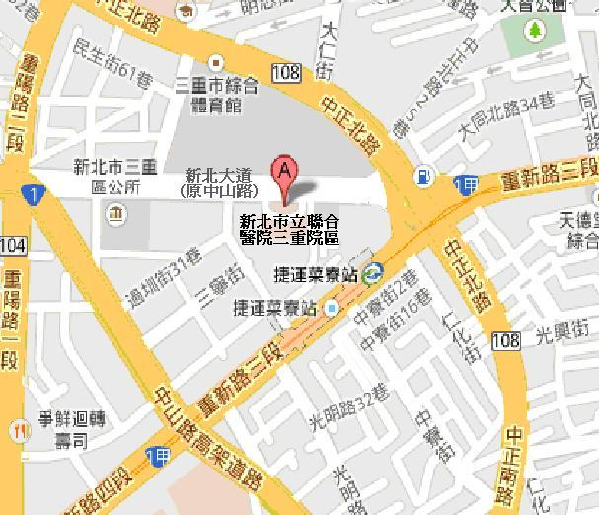
- 公車：
  - 指南客運：1501(泰山─動物園)
  - 三重客運：857(板橋─淡海)、1209(北門─公西)
  - 新北市立聯合醫院三重院區站：520,617, 618 ,641
  - 聯營民營公車：捷運菜寮站或中山藝術公園站 ：14, 62,111（假日）,227, 264, 292, 616, 636,638,639,662,801,803.820.857,1209,1601,忠孝幹線
- 捷運：可搭乘台北捷運「中和新蘆線」菜寮站3號出口

台灣護理學會
【實體】研習活動上課須知及簽到退注意事項
1100816
一、請學員當天務必攜帶身分證／健保卡辦理簽到/退。
二、簽到／退規定：
（一）全天研習活動，學員需於上、下午第一堂課開始前辦理簽到，課程全部結束後辦理簽退，共需完成3次。
（二）半天研習活動，學員需於第一堂課開始前辦理簽到，課程全部結束後辦理簽退，共需完成2次。
（三）第一堂課程上課後15分鐘內未到，或最後一堂課程結束前15分鐘提早離席者，恕不受理簽到/退。
（四）未依前述規定辦理簽到及簽退者，本會恕無法給予護理人員繼續教育積分。
三、課程結束後，敬請於規範時間內填寫滿意度調查問卷，以利本會做為日後規畫課程之參考。
四、不得以他人頂替上課、簽到或簽退，違者經查獲將取消護理人員繼續教育積分。
五、本課程不發予研習會證明書，本會將主動申請護理人員繼續教育積分，申請通過後，將於課後一個月內協助上課學員登錄積分及協助上傳公務人員時數，請學員自行至衛生福利部繼續教育護產積分管理資訊系統網站，查詢積分及下載上課紀錄。（先登入衛生福利部醫事系統入口網https://ma.mohw.gov.tw/maportal/Default.aspx，登入後再連結「護產積分管理系統」。）

